# 一．python3.6.1安装numpy

1. 安装python3.6.1
2. 进入网址：<http://www.lfd.uci.edu/~gohlke/pythonlibs/>，选择numpy，进入numpy的相关文件下载页面，如下所示

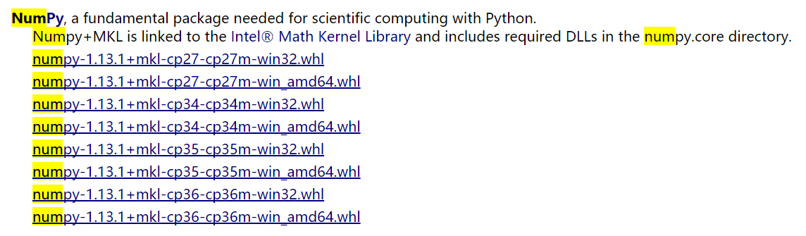

选择python版本对应的下载链接，这里因为是amd64，所以下载最后一个

1. 打开cmd，输入pip install C:\Users\zm\Desktop\numpy-1.13.1+mkl-cp36-cp36m-win_amd64.whl
2. 显示如下内容则安装完成：



1. 安装成功后运行如下程序进行测试：（代码详见文件numpy1-1.py）

from numpy import *

a = arange(15).reshape(3,5)

#[[ 0 1 2 3 4]

# [ 5 6 7 8 9]

# [10 11 12 13 14]]

print(a)

print(a.shape) #(3, 5)

print(a.ndim) #2

print(a.dtype.name) #int32

print(a.itemsize) #4

print(a.size) #15

print(type(a)) #<class 'numpy.ndarray'>

b = array([6,7,8])

print(b) #[6 7 8]

print(type(b)) #<class 'numpy.ndarray'>

1. 升级numpy

升级numpy可直接去原网址，选择numpy的最新版本，下载后使用pip install –upgrade xxx.whl更新即可。

# 二．python3.6.1安装scipy

1. 进入网址：<http://www.lfd.uci.edu/~gohlke/pythonlibs/>，选择scipy，进入scipy的相关文件下载页面，如下所示

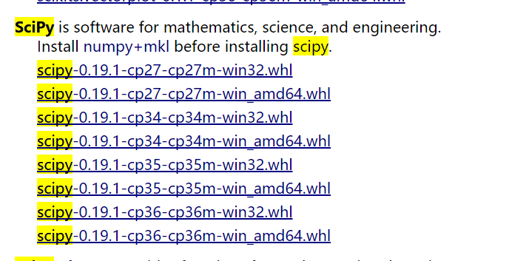

选择和自己python匹配的版本，这里是amd64位，选择最下面的下载

1. 打开cmd
2. 输入pip install C:\Users\zm\Desktop\scipy-0.19.1-cp36-cp36m-win_amd64.whl，回车
3. 显示如下内容则安装成功：



1. 运行如下程序测试，如果输出为下图，则说明可以使用scipy：（代码详见文件scipy1-1.py）

from scipy import *

a = zeros(1000)

a[:100] = 1

b = fft(a)

print(b)

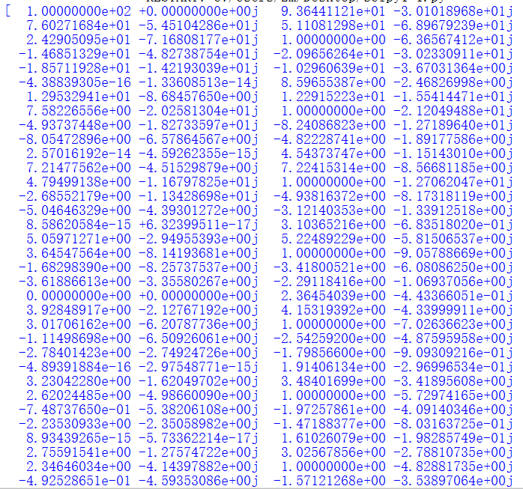

# 三．python3.6.1安装scikit-learn

1.进入网址：<http://www.lfd.uci.edu/~gohlke/pythonlibs/>，选择scikit-learn，进入scikit-learn的相关文件下载页面，如下所示

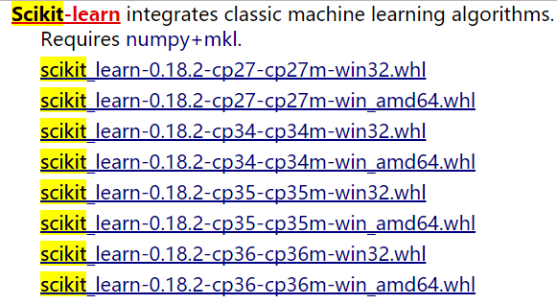

选择和自己python匹配的版本，这里是amd64位，选择最下面的下载

2.打开cmd

3.输入pip install C:\Users\zm\Desktop\scikit_learn-0.18.2-cp36-cp36m-win_amd64.whl，回车

4.显示如下内容则安装成功：



5.运行如下程序测试，如果输出为下图，则说明可以使用scikit-learn：（代码详见文件scikit-learn1-1.py）

from sklearn import datasets #从sklearn包中加载数据集模块

iris = datasets.load_iris() #加载鸢尾花数据集

digits = datasets.load_digits() #加载数字图像数据集

print(digits.data) #获取到用来对数字进行分类的特征

print(digits.target) #数字数据集各种样例对应的真实数字

print(digits.images[0]) #每个原始样例为8*8图片

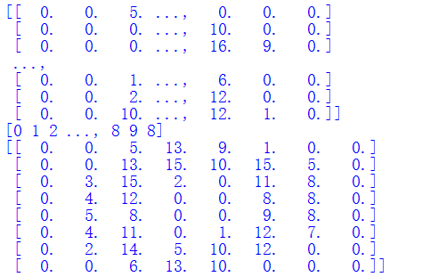

# 四．python3.6.1安装matplotlib

1. 进入cmd
2. 输入pip install matplotlib
3. 显示如下图，说明安装成功

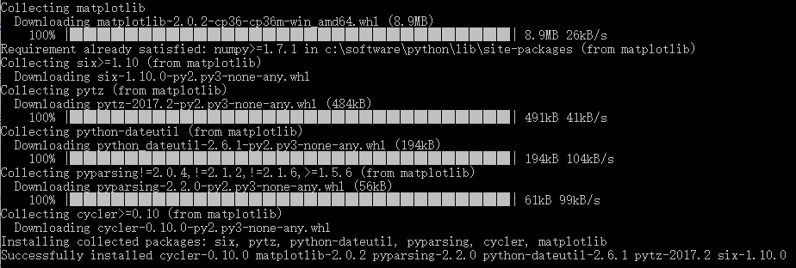

1. 运行如下程序测试，如果输出为下图，则说明可以使用matplotlib：（代码详见文件matplotlib1-1.py）

import matplotlib.pyplot as plt

import numpy as np

#简单绘图

x = np.linspace(0,2 * np.pi,50)

#没有第一个参数x，图像的x坐标默认为数组索引

plt.plot(x,np.sin(x))

#显示图像，为正弦曲线

plt.show()

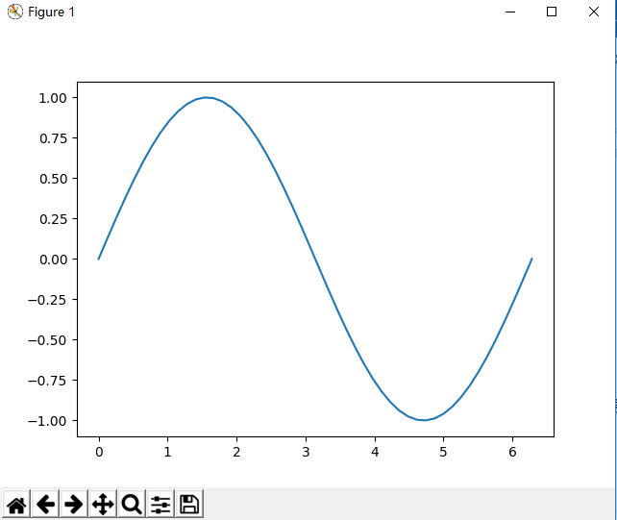

附：BaseMap安装

1.登录该网址，找到Basemap，如下所示

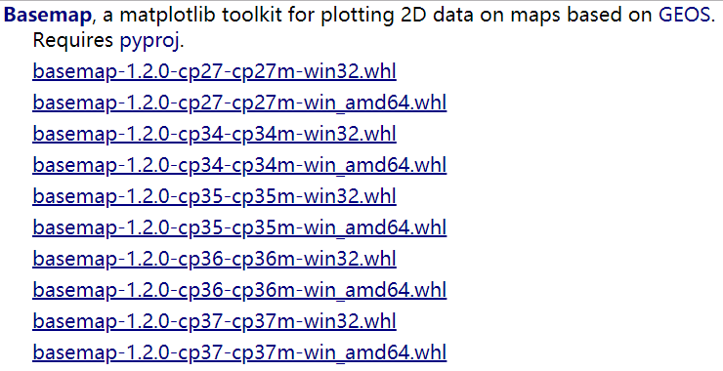

2.从上图可以看到，Basemap模块还需要先安装Pyproj，因此再去找到Pyproj进行下载

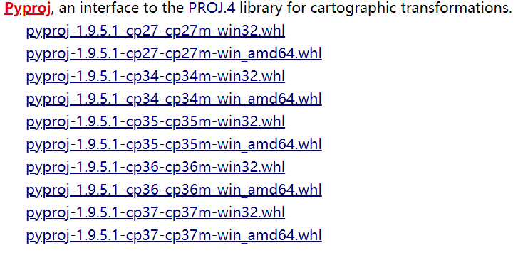

3.安装

直接使用pip命令进行安装即可：

pip install pyproj-1.9.5.1-cp36-cp36m-win_amd64.whl

pip install basemap-1.2.0-cp36-cp36m-win_amd64.whl

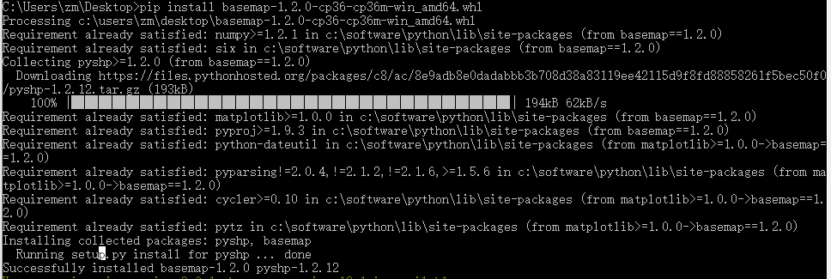

4.运行

运行如下代码：

**import** matplotlib.pyplot **as** plt  
**from** mpl_toolkits.basemap **import** Basemap  
  
plt.figure(figsize=(16,8))  
m = Basemap()  
m.drawcoastlines()  
  
plt.show()

若显示下图，则表示安装成功：

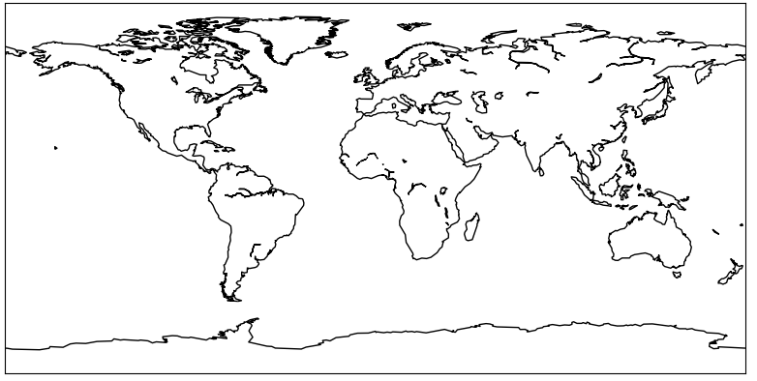

# 五．python3.6.1安装ipython

1.进入cmd

2.输入pip install ipython

3.显示如下图，说明安装成功

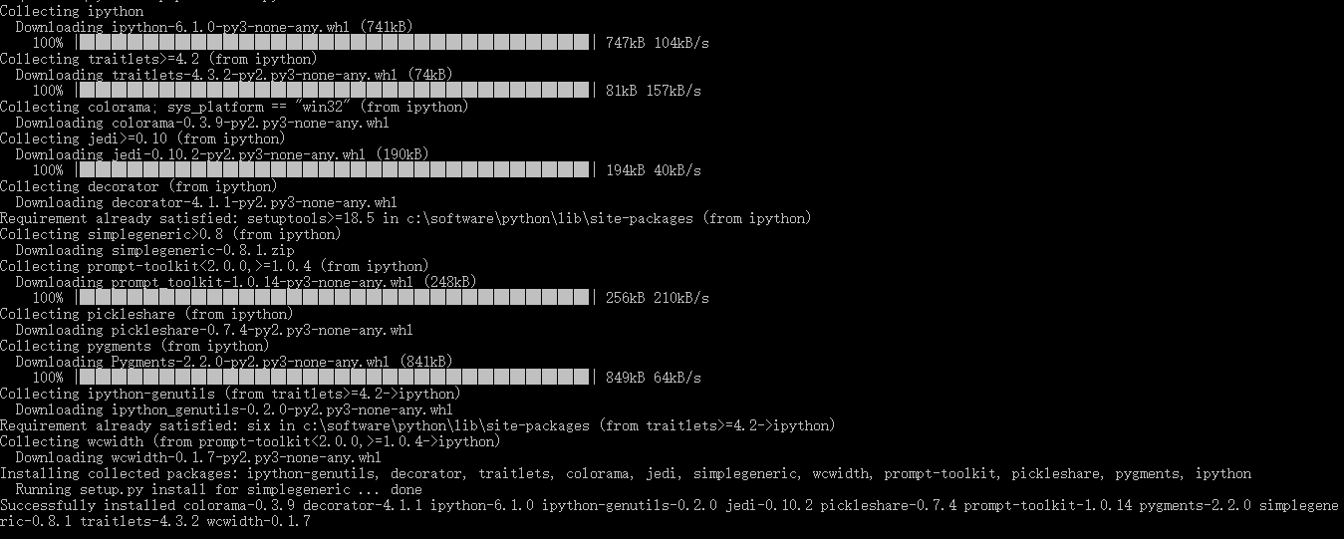

4.接下来只需要在cmd中继续输入ipython，就可以进入ipython的命令行界面，如下图所示：

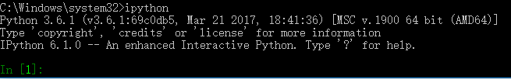

# 六．python3.6.1安装pandas

1.进入网址：<http://www.lfd.uci.edu/~gohlke/pythonlibs/>，选择pandas，进入pandas的相关文件下载页面，如下所示

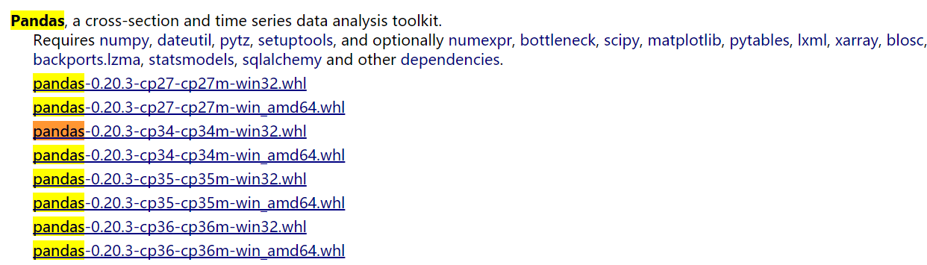

选择和自己python匹配的版本，这里是amd64位，选择最下面的下载

2.打开cmd

3.输入pip install C:\Users\zm\Desktop\pandas-0.20.3-cp36-cp36m-win_amd64.whl，回车

4.显示如下内容则安装成功：

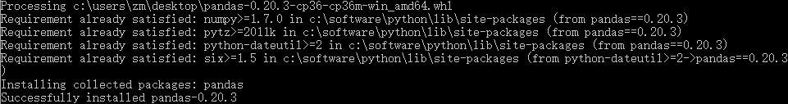

5.运行ipython，输入以下实例代码：

